小淀ホーム ショートステイのご案内
ここに文字を入力
～ご利用お申し込みの流れ～
・毎月1日に2ヶ月先の予約をＦＡＸで受け付けます。短期入所利用申し込み表にご記入の上お申し込みください。２日以降の申し込みはキャンセル待ちとなります。申し込み結果は15日前後にＦＡＸにて返送します。
・新規のお申し込みについては新規利用申し込み書および短期入所利用申し込み表に必要事項をご記入の上、ＦＡＸにてお申し込みください。

小淀ホームのショートステイ（4床・個室）
～小淀ホームの一日～
7:00 起床
7:30 朝食
9:00 入浴・余暇活動
10:00 お茶の時間
11:30 昼食
14:00 入浴・余暇活動
15:00 お茶の時間
17:30 夕食
20:00 就寝
★お食事
定期的に選択食や行事食を実施しています。
毎日コーヒー、ジュースなどの嗜好品を実費で提供しています。
★入浴
身体状況に合わせてご案内いたします。
・一般浴 ：大きな浴槽と一人浴槽がございます。
・リフト浴 ：立位が困難な方が入浴できる機械浴槽です。
・機械浴 ：座位姿勢が困難な方が入浴できる機械浴槽です。
★余暇活動
音楽活動やクラブ活動（書道・茶道・園芸）や外気浴を行っています。
★理美容サービス
月に2回実施しています。実施日にご利用の際は希望にて散髪ができます（1500円）。

利用料について
★基本料金（1日あたりの1割負担の金額）
介護度 | 保険内利用料
要介護1 | 742円
要介護2 | 824円
要介護3 | 908円
要介護4 | 989円
要介護5 | 1,069円
居住費：1日あたり1,150円（減額適応）
食費：1日当たり1,500円（減額適応）
（朝食370円・昼食600円・夕食530円）
送迎：片道200円
クラブ活動：100～300円

送迎について
★送迎エリア
中野区全域が対象です。新宿区・豊島区もホームから片道20分以内は送迎範囲内ですのでご相談ください。

★ご家族の付き添いについて
初回利用の入所時は、原則としてご家族の付き添いをお願いしています。難しい場合はご相談ください。
2回目のご利用以降は送り出し、迎え入れをしていただければ、ご家族の付き添いの必要はありません。

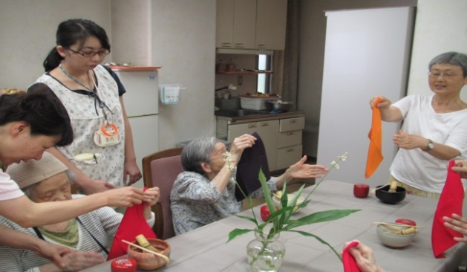
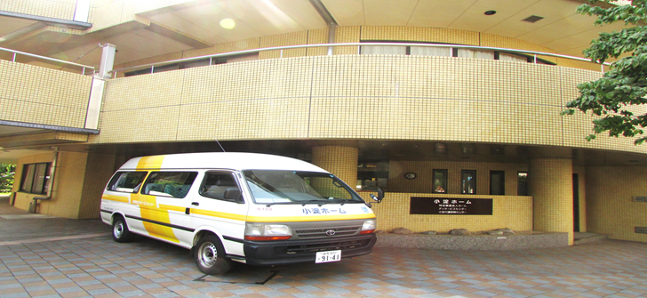
ホーム外観 茶道クラブ
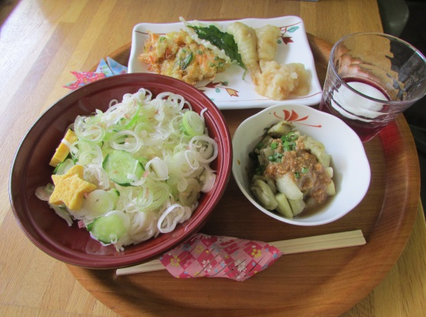
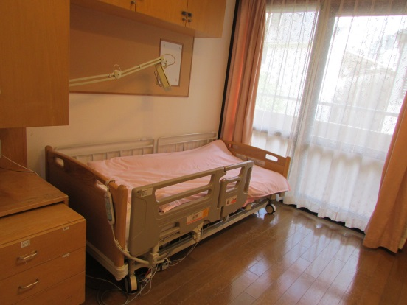
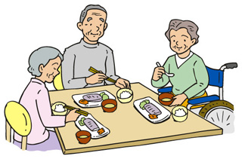
行事食

個室 ある日の行事食
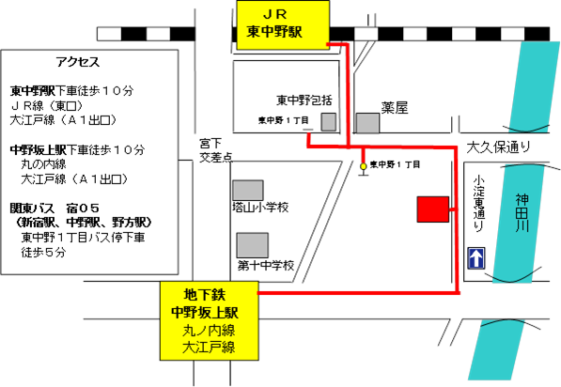
アクセス

ご利用おまちしています!!

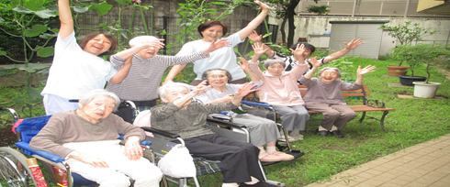
小淀ホーム
〒164-0011 中野区中央1－18－3
Tel 03-3366-6511 Fax 03-3366-6513
担当：生活相談員 青木・大野
施設介護支援専門員 福島

